INSTITUTO FEDERAL DO PARANÁ

Gustavo leonart

Lucas mateus scheik cavalli

miguel theodoro dos santos nowakowski

GERENCIAMENTO DE CONFEITARIA: NewerBite

COLOMBO

2019

Gustavo leonart

Lucas mateus scheik cavalli

miguel theodoro dos santos nowakowski

GERENCIAMENTO DE CONFEITARIA: NewerBite

Projeto e Desenvolvimento de Software apresenta-do ao Curso Técnico em Informática Integrado ao Ensino Médio, Campus Colombo, do Instituto Federal do Paraná, como requisito parcial à obtenção do título de Técnico em Informática.

Orientador:Prof. Msc. Ademir Luiz do Prado

Coorientador: Prof Msc. Richard Jojima Nagamato

colombo

2019

TERMO DE APROVAÇÃO

Gustavo leonart

Lucas mateus scheik cavalli

miguel theodoro dos santos nowakowski

GERENCIAMENTO DE CONFEITARIA

Projeto e Desenvolvimento de Software apresentado ao Curso Técnico em Informática Integrado ao Ensino Médio, Campus Colombo, do Instituto Federal do Paraná, como requisito parcial à obtenção do título de Técnico em Informática.

______________________________________

Orientador: Prof. Msc. Ademir Luiz do Prado

______________________________________

Coorientador: Prof. Msc. Richard Jojima Nagamato

______________________________________

Prof. Dr. Eduardo Liquio Takao

Colombo, ____ de junho de 2019.

Utilize o estilo **Texto**. Dedicatória dedicatória dedicatória dedicatória dedicatória dedicatória dedicatória dedicatória dedicatória dedicatória dedicatória dedicatória dedicatória dedicatória dedicatória dedicatória dedicatória.

AGRADECIMENTOS

A epígrafe possui formatação livre. Epígrafe epígrafe epígrafe epígrafe epígrafe epígrafe epígrafe epígrafe epígrafe epígrafe epígrafe epígrafe epígrafe epígrafe. (AUTOR, ano, p.)

RESUMO

O projeto foi idealizado levando-se em consideração a necessidade de um cliente no ramo de confeitaria com o objetivo de gerenciar um pequeno negócio por intermédio do desenvolvimento de um sistema informatizado. Ao observar o problema apresentado pelo cliente, foi percebido a necessidade de um sistema informatizado para a solução do problema, uma vez que o cliente possuía um controle manual utilizando anotações manuscritas. A partir da constatação da necessidade de controle eficaz e efetivo, foi decidido em conjunto ao cliente, que seria implementado um sistema com a finalidade de gerenciar o pequeno negócio em questão, tendo como base os conhecimentos adquiridos ao longo do curso. A metodologia aplicada ao projeto em questão, consistiu na utilização das tecnologias HTML, CSS, JavaScript, Ajax, Jquery, PHP, MySQL e Apache voltadas para ambiente web e hospedadas em um servidor.

**Palavras-Chaves:** sistema, gerenciamento, internet.

ABSTRACT

The project was conceived taking into account the necessity of a customer in the confectionery industry with the objective of managing a small business through the development of a computerized system. When observing the client problem was perceived the necessity of a computerized system, since the client had a manual control using handwritten notes. Based on necessity for efficient and effective control, was decided jointly with the client, that a system would be implemented for the purpose of managing the small business in question, consisted in the use of technologies HTML, CSS, JavaScript, Ajax, Jquery, PHP, MySQL and Apache aimed at the web environment ans hosted on a server.

FALTA ARRUMAR SINTAXE

**Keywords:** system, management, internet.

LISTA DE FIGURAS

FIGURA 1 - MENU PRINCIPAL DO SISTEMA 21

FIGURA 2 - TÍTULO DA FIGURA 22

FIGURA 3 - DIAGRAMA DE CASOS DE USO 27

FIGURA 4 - DIAGRAMA DE COMPONENTES 28

FIGURA 5 - DIAGRAMA DE SEQUÊNCIA 01 28

FIGURA 6 - DIAGRAMA DE SEQUÊNCIA 02 29

FIGURA 7 - DIAGRAMA DE SEQUÊNCIA 03 30

FIGURA 8 - DIAGRAMA DE ATVIDADES 31

FIGURA 9 - DIAGRAMA DE IMPLANTAÇÃO 31

LISTA DE GRÁFICOS

GRÁFICO 1 - TÍTULO DO GRÁFICO – Utilize o estilo Título da figura e tabela 26

GRÁFICO 2 - TÍTULO DO GRÁFICO 26

LISTA DE QUADROS

QUADRO 1 - TÍTULO DO QUADRO – Utilize o estilo Título da figura e tabela 20

QUADRO 2 - TÍTULO DO QUADRO 20

LISTA DE TABELAS

TABELA 1 - TÍTULO DA TABELA – Utilize o estilo Título da figura e tabela 20

TABELA 2 - TÍTULO DA TABELA 21

LISTA DE ABREVIATURAS OU SIGLAS

CSS - Cascade Style Sheet

DER - Diagrama Entidade Relacionamento

HTML - Hypertext Markup Language

JS - JavaScript

UML - Unified Modeling Language

LISTA DE SÍMBOLOS

@ - arroba

SUMÁRIO

1 INTRODUÇÃO 16

1.1 JUSTIFICATIVA 17

1.2 OBJETIVOS 17

1.2.1 OBJETIVO GERAL 17

1.2.2 OBJETIVOS ESPECÍFICOS 17

1.3 METODOLOGIA 18

2 REVISÃO DE LITERATURA 19

2.1 TECNOLOGIAS UTILIZADAS 19

2.1.1 PHP 19

2.1.2 HTML 19

2.1.3 CSS 20

2.1.4 JavaScript 20

2.1.5 UML 20

2.1.6 AJAX 20

2.1.7 jQuery 20

2.1.8 XAMPP 21

2.1.9 Draw.io 21

2.1.10 MySQL 21

2.1.10.1 GitHub 22

2.1.10.2 ATOM 22

3 MATERIAL E MÉTODOS 23

3.1 VISÃO GERAL DO PRODUTO 23

3.2 DESCRIÇÃO DOS USUÁRIOS 23

3.3 REQUISITOS FUNCIONAIS 23

3.4 REQUISITOS NÃO FUNCIONAIS 26

3.5 Dicionário de dados 26

3.6 DIAGRAMAS 27

3.6.1 CASOS DE USO 27

3.6.2 CLASSES 27

3.6.3 COMPONENTES 28

3.6.4 SEQUÊNCIA 28

3.6.5 ATIVIDADES 31

3.6.6 IMPLANTAÇÃO 31

3.6.7 Modelo Entidade Relacionamento 32

4 APRESENTAÇÃO DOS RESULTADOS 33

4.1 protótipos 33

5 CONSIDERAÇÕES FINAIS 34

5.1 RECOMENDAÇÕES PARA TRABALHOS FUTUROS 34

REFERÊNCIAS 35

APÊNDICE 1 – TÍTULO DO APÊNDICE 37

ANEXO 1 – TÍTULO DO ANEXO 38

# INTRODUÇÃO

Hodiernamente, com o crescimento tecnológico, comércios de pequeno porte e até de grande porte sofrem impactos com o processo de informatização, buscando, assim, investir mais com menos recursos.

Considerando o modo como um comércio gerencia seus serviços e clientela, especificamente as confeitarias, onde existem sistemas gerenciais prontos, que não atendem as suas demandas por serem básicos e generalistas ocasionando um alto custo de manutenção.

Geralmente, comércios de pequeno porte ainda possuem sistemas mais rudimentares, ou até mesmo não possuem e precisam melhorar suas eficácias, visto estarem em constante crescimento. Desta forma, o projeto objetivou criar um sistema para gerenciar uma confeitaria, com vistas a melhorar e facilitar a rotina das pessoas que trabalham no estabelecimento. As ideias centrais do projeto têm como propósito, gerenciar o estoque da confeitaria, controle dos pedidos e agendamentos, controle de gastos. Com isso o projeto vai ajudar na economia de tempo, e gastos além de uma grande organização das vendas realizadas.

## JUSTIFICATIVA

Uma vez que feito o escopo em conjunto com o cliente, foi percebida a necessidade de um sistema informatizado, já que o mesmo utilizava de anotações manuscritas para controle administrativo. A partir da constatação da necessidade de um gerenciamento eficaz e efetivo, foi decidida a implementação de um sistema com a finalidade de gerenciar o pequeno negócio em questão, tendo como base os conhecimentos adquiridos ao longo do curso. Com a implementação do sistema informatizado, o cliente terá mais facilidade para administração de seu empreendimento.

## OBJETIVOS

Abaixo há uma listagem dos objetivos que o projeto visa cumprir.

### OBJETIVO GERAL

Gerenciar um pequeno negócio voltado a confeitarias por intermédio de um sistema informatizado.

### OBJETIVOS ESPECÍFICOS

* Gerenciar cadastro de Cliente;
* Gerenciar cadastro de Funcionários;
* Gerenciar o Controle de estoque;
* Criar e gerenciar uma agenda virtual;
* Publicação de receitas no sistema;

## METODOLOGIA

A metodologia aplicada ao projeto em questão, consistiu na utilização dos conhecimentos adquiridos ao longo do curso. As quais são: HTML, CSS, JavaScript, Ajax, Jquery, PHP, MySQL e Apache voltadas para ambiente web e hospedadas em um servidor.

# REVISÃO DE LITERATURA

Segue abaixo as tecnologias que foram utilizadas durante o desenvolvimento do projeto.

## TECNOLOGIAS UTILIZADAS

1. PHP;
2. HTML;
3. CSS
4. JavaScript
5. UML
6. Ajax
7. jQuery
8. XAMPP
9. Draw.io
10. MySQL
11. GitHub
12. Atom

### PHP

PHP é uma sigla em inglês para pré-processador de hipertexto, formado por um conjunto de scripts escritos em linguagem C, voltados à criação de páginas dinâmicas.(DALL’OGLIO, 2015, p.21).

### HTML

É uma sigla em inglês para linguagem de marcação de hipertexto, sua principal característica é a possibilidade de relacionamento por meio de hyperlinks a outros documentos da web(SILVA, 2014, p.26).

### CSS

CSS é a abreviação para o termo em inglês Cascading Style Sheet, traduzido para o português como folhas de estilo em cascata. Seu fim se dá à adição de estilos (por exemplo: fontes, cores, espaçamentos) aos documentos web(SILVA, 2012, p. 24).

### JavaScript

É uma linguagem de programação interpretada de alto nível, caracterizada também, como dinâmica, fracamente tipada, prototype-based e multi-paradigma. Juntamente com HTML e CSS, o JavaScript é uma das três principais tecnologias da World Wide Web(FLANAGAN, 2011, p.1).

### UML

UML é uma sigla em inglês para Linguagem de Modelagem Indefinida, é uma linguagem padrão utilizada para o desenvolvimento da estrutura de projetos de software(BOOCH; RUMBAUGH; JACOBSON, 2012, p.14).

### AJAX

AJAX é uma sigla em inglês para JavaScript Assíncrono e XML, e assim como o nome sugere, faz o uso das tecnologias JavaScript e XML.

AJAX é entendido como um framework para JavaScript(GONÇALVES, 2007, p.589).

### jQuery

O jQuery é uma biblioteca JavaScript rápida, pequena e rica em recursos. Trabalha com a manipulação de documentos HTML, manipulação de eventos, animação e Ajax muito mais simples, possui uma API fácil de usar que funciona em vários navegadores(CHAFFER, 2013, p.8).

### XAMPP

XAMPP é um pacote gratuito contendo várias ferramentas para o desenvolvimento web, visando facilitar a criação de servidores(DVORSKI, 2007, p.1).

### Draw.io

O Draw.io é um editor gráfico que possui um elemento dedicado à arquitetura da informação. Seu uso se baseia na criação de diagramas, gráficos entre outros(FURTADO, 2013).

### MySQL

O MySQL é um servidor e gerenciador de bancos de dados relacional open source. (MILANI, 2014, p.22) FIGURA Figure.

#### GitHub

Github é uma tecnologia que funciona como repositório Git, além de ser um serviço de hospedagem. Enquanto o Git é uma ferramenta de linhas de código para a prompt de comando. Já o GitHub é uma interface web para utilização dos repositórios.

#### ATOM

É um editor de texto de código aberto disponível para as plataformas Linux, macOS e Microsoft Windows, desenvolvido pelo GitHub sob a licença MIT.

# MATERIAL E MÉTODOS

Para o desenvolvimento do projeto foram utilizados linguagens de programação, Sistema Gerenciador de Banco de Dados(SGBD) e ferramentas para o desenho dos protótipos bem como para a validação dos campos.

Como metodologia foi utilizado a entrevista com o usuário para a obtenção dos requisitos funcionais do sistema proposto. Após a escrita dos requisitos funcionais foi realizado a criação dos diversos diagramas para uma documentação básica do sistema. Posteriormente a documentação foi criado o Banco de Dados(BD) e o sistema na linguagem de programação escolhida.

## VISÃO GERAL DO PRODUTO

O sistema proposto visa atender a demanda de uma confeitaria localizada na região do Bairro Alto em Colombo. A partir de um cadastro realizado pelo cliente, é feito um redirecionamento às atividades chave do sistema informatizado, tais como: gerenciamento do cadastro de cliente, funcionários, estoque, criação e gerenciamento de uma agenda virtual e publicações de receitas no sistema.

## DESCRIÇÃO DOS USUÁRIOS

* Serão os gerenciadores do sistema, clientes e funcionários.
* Os gerenciadores do sistema terão acessa a todo o sistema.
* Os clientes poderão fazer e retirar encomendas e realizar reservas dos produtos.
* Os funcionários terão cuidaram do processo de encomendas e reservas dos clientes.

## REQUISITOS FUNCIONAIS

São aqueles declarados serviços os quais o sistema deve fornecer e comportar entradas específicas em determinadas situações (SOMMERVILLE, 2011, p.59).

Abaixo estão os requisitos funcionais desenvolvidos para o sistema proposto:

* + - RF001-Cadastrar Cliente: Este requisito tem como função cadastrar todos os clientes.
    - RF002-Cadastrar Funcionário: Este requisito tem como função cadastrar todos os funcionários.
    - RF003-Cadastrar Produto: Este requisito tem como função cadastrar todos os produtos.
    - RF004-Cadastrar Horário: Este requisito tem como função cadastrar a Data de Entrega e Data do Pedido.
    - RF005-Cadastrar Recursos: Este requisito tem como função cadastrar todos os Recursos utilizados pela empresa.
    - RF006-Cadastrar Fornecedor: Este requisito tem como função cadastrar todos os fornecedores.
    - RF007-Consultar Cliente: Este requisito tem como finalidade de consultar os dados do Cliente.
    - RF008-Consultar Funcionário: Este requisito tem como finalidade de consultar os dados do Funcionário.
    - RF009-Consultar Produto: Este requisito tem como finalidade de consultar os dados do Produto.
    - RF010-Consultar Horário: Este requisito tem como finalidade de consultar a Data de entrega e o agendamento.
    - RF011-Consultar Recursos: Este requisito tem como finalidade de consultar os Recursos necessários.
    - RF012-Consultar Fornecedor: Este requisito tem como finalidade de consultar os dados do fornecedor.
    - RF013-Excluir Cliente: Este requisito tem como objetivo excluir os dados do Cliente.
    - RF014-Excluir Funcionário: Este requisito tem como objetivo excluir os dados do Funcionário.RF015-Excluir Produto: Este requisito tem como objetivo excluir os dados do Produto.
    - RF016-Excluir Horário: Este requisito tem como objetivo excluir os Pedidos.
    - RF017-Excluir Recursos: Este requisito tem como objetivo excluir os recursos não utilizados.
    - RF018-Excluir Fornecedor: Este requisito tem como objetivo excluir os fornecedores não mais utilizados.
    - RF019-Alterar Cliente: Este requisito tem como objetivo alterar o dado do Cliente.
    - RF020-Alterar Funcionário: Este requisito tem como objetivo alterar os dados do Funcionário.
    - RF021-Alterar Produto: Este requisito tem como objetivo alterar o dado do Produto.
    - RF022-Alterar Horário: Este requisito tem como objetivo alterar a data de entrega.
    - RF023-Alterar Recursos: Este requisito tem como objetivo alterar os dados dos recursos.
    - RF024-Alterar Fornecedor: Este requisito tem como objetivo alterar os dados dos fornecedores.
    - RF025-Imprimir Cliente: Este requisito tem como função imprimir os dados do Cliente.
    - RF026-Imprimir Fornecedor: Este requisito tem como função imprimir os dados do Fornecedor.
    - RF027-Imprimir Pedido: Este requisito tem como função imprimir os Pedidos.
    - RF028-Imprimir Produto: Este requisito tem como função imprimir os dados do Produto.
    - RF029-Imprimir Horário: Este requisito tem como função imprimir a Data de Entrega.
    - RF030-Imprimir Recursos: Este requisito tem como função imprimir os dados e o que será utilizado do(s) Recurso(s).
    - RF031-Imprimir Fornecedor: Este requisito tem como função imprimir os dados do Fornecedor.
    - RF032-Imprimir Nota Fiscal: Este requisito tem como função imprimir a nota fiscal.
    - RF033-Manter Cliente: É a função a qual realizará o CRUD, cadastrará, alterar, excluir e consultar o cliente.
    - RF034-Manter Funcionário: É a função a qual realizará o CRUD, cadastrará, alterar, excluir e consultar o Funcionário.
    - RF035-Manter Produto: É a função a qual realizará o CRUD, cadastrará, alterar, excluir e consultar o Produto.
    - RF036-Manter Horário: É a função a qual realizará o CRUD, cadastrará, alterar, excluir e consultar o Horário.
    - RF037-Manter Recursos: É a função a qual realizará o CRUD, cadastrará, alterar, excluir e consultar o Recursos.
    - RF038-Manter Fornecedor: É a função a qual realizará o CRUD, cadastrará, alterar, excluir e consultar o Fornecedor.
    - RF039-Efetuar Login: É a função a qual realizará a função de validar os dados do usuário que realizar seu login.
    - RF040-Efetuar Logout: É a função a qual realizará a função de finalizar a sessão atual do usuário após ter realizado o login.

## REQUISITOS NÃO FUNCIONAIS

São requisitos implícitos impostos por normas do sistema. Tais como restrições de timing e no processo de desenvolvimento (SOMMERVILLE, 2011, p.59).

Abaixo estão os requisitos não funcionais desenvolvidos para o sistema proposto:

* + - RNF001-Segurança: O sistema deverá ter uma ótima e eficaz segurança de seus usuários.
    - RNF002-Performance: O sistema web deverá conter um tempo de resposta rápido, pois caso haja uma demora muito grande o site pode deixar de ser visitado por outros ou pelos mesmos que visitaram anteriormente.
    - RNF003-Usabilidade: O sistema web deverá ser de fácil uso, principalmente ao usuário, além de que os funcionários deveram utilizar o sistema apenas quanto tiverem o básico de conhecimento sobre o sistema.
    - RNF004-Confiabilidade: O sistema web deverá ter alta disponibilidade 100% do tempo, baixa frequência de falhas, além haver constantes verificações no sistema para a atualização e correção de falhas.
    - RNF005-Padrões: Uso de linguagem de programação web em qualquer IDE e para dados na plataforma SQLServer.
    - RNF006-Interoperabilidade: O sistema utilizará o SQLServer para a conexão com o banco de dados e o gerenciamento desses mesmos dados.

## Dicionário de dados

Texto texto texto texto texto texto texto texto texto texto texto texto texto texto texto texto texto texto texto texto texto texto texto texto texto texto texto texto texto texto texto texto texto texto texto texto.FALTA ENCONTRAR DEFINIÇÃO

## DIAGRAMAS

São meios utilizados para a visualização de blocos de contrução básicos, como classes, interfaces, colaborações, componentes, nós, despendências, generalizações e associações. É uma apresentação gráfica de um conjunto de elementos, geralmente representadas com um gráfico (BOOCH; RUMBAUGH; JACOBSON, p.99).

### CASOS DE USO

Os casos de uso fornecem uma maneira para os desenvolvedores chegarem a uma compreensão comum com os usuários finais do sistema e com os specialistas do domínio (BOOCH; RUMBAUGH; JACOBSON, p.246).

FIGURA 1 - DIAGRAMA DE CASOS DE USO

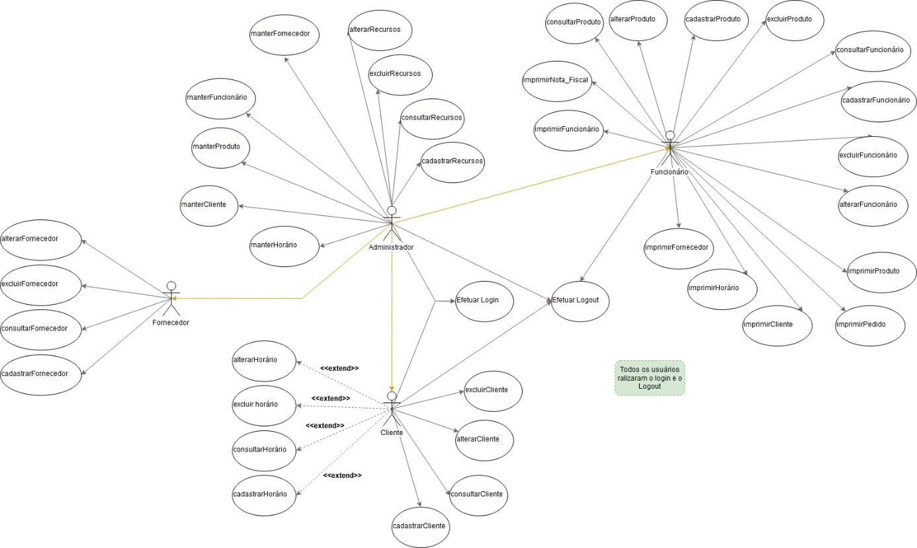

FONTE: GUSTAVO LEONART - 2019

### CLASSES

São blocos de construção mais importantes que qualquer sistema orientado a objetos. Uma descrição de um conjunto de objetos que compartilham os mesmos atributos, alterações, relacionamentos e semântica (BOOCH; RUMBAUGH; JACOBSON, p.53).

### COMPONENTES

Componente é a parte lógica e substituível de um sistema ao qual se adapta e fornece a realização de um conjunto de interfaces. (BOOCH; RUMBAUGH; JACOBSON, p.212).

FIGURA 2 - DIAGRAMA DE COMPONENTES

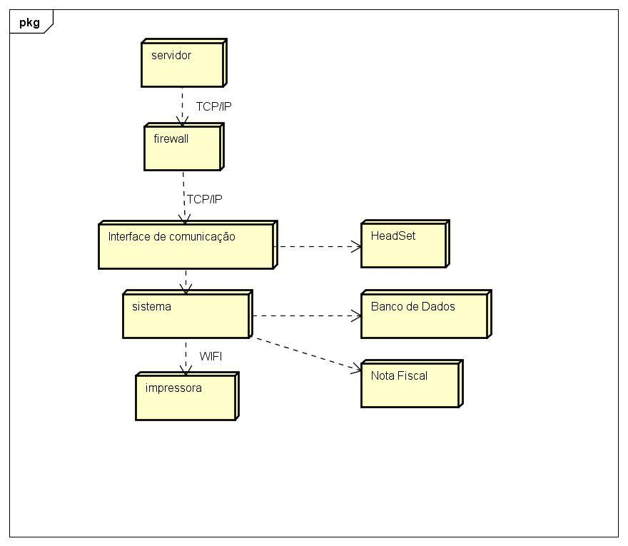

FONTE: GUSTAVO LEONART - 2019

### SEQUÊNCIA

Diagramas de sequência são usados para modelar as interações entre os atores e os objetos em um sistema, além das interações entre os próprios objetos (SOMMERVILLE, p.87).

FIGURA 3 - DIAGRAMA DE SEQUÊNCIA 01

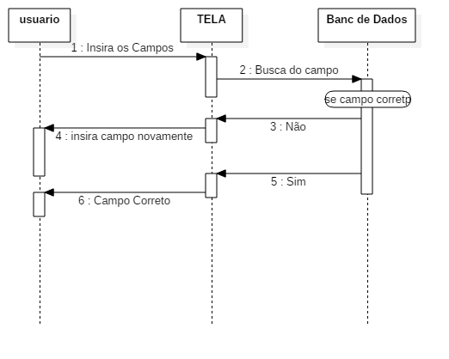

FONTE: GUSTAVO LEONART – 2019

FIGURA 4 - DIAGRAMA DE SEQUÊNCIA 02

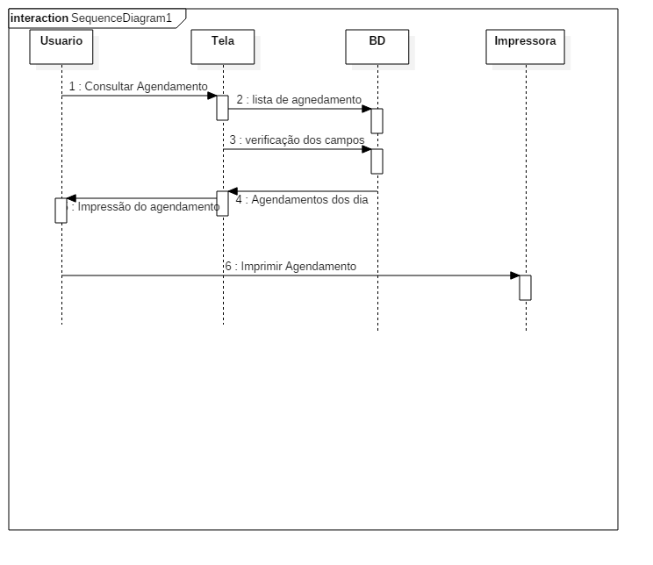

FONTE: GUSTAVO LEONART - 2019

FIGURA 5 - DIAGRAMA DE SEQUÊNCIA 03

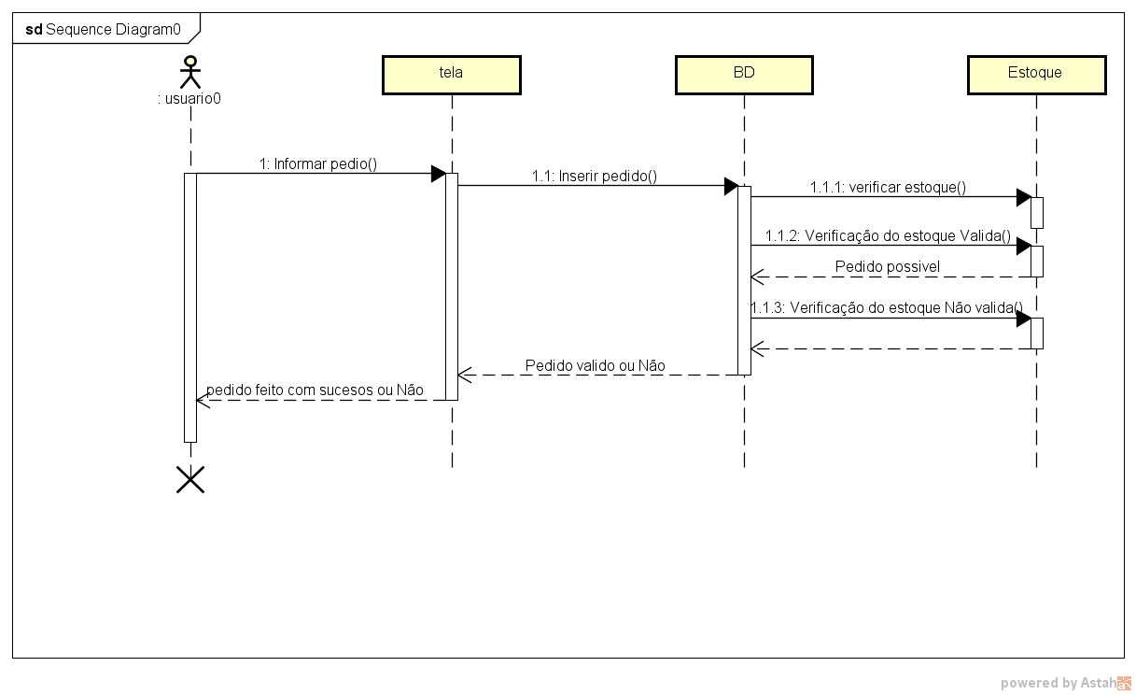

FONTE: GUSTAVO LEONART - 2019

### ATIVIDADES

É essencialmente um gráfico de fluxo, mostrando o fluxo de controle de uma atividade para a outra. Ao contrário de um gráfico de fluxo tradicional, um diagrama de atividades mostra a concorrência, bem como as ramificações de controle (BOOCH; RUMBAUGH; JACOBSON, p.293).

FIGURA 6 - DIAGRAMA DE ATVIDADES

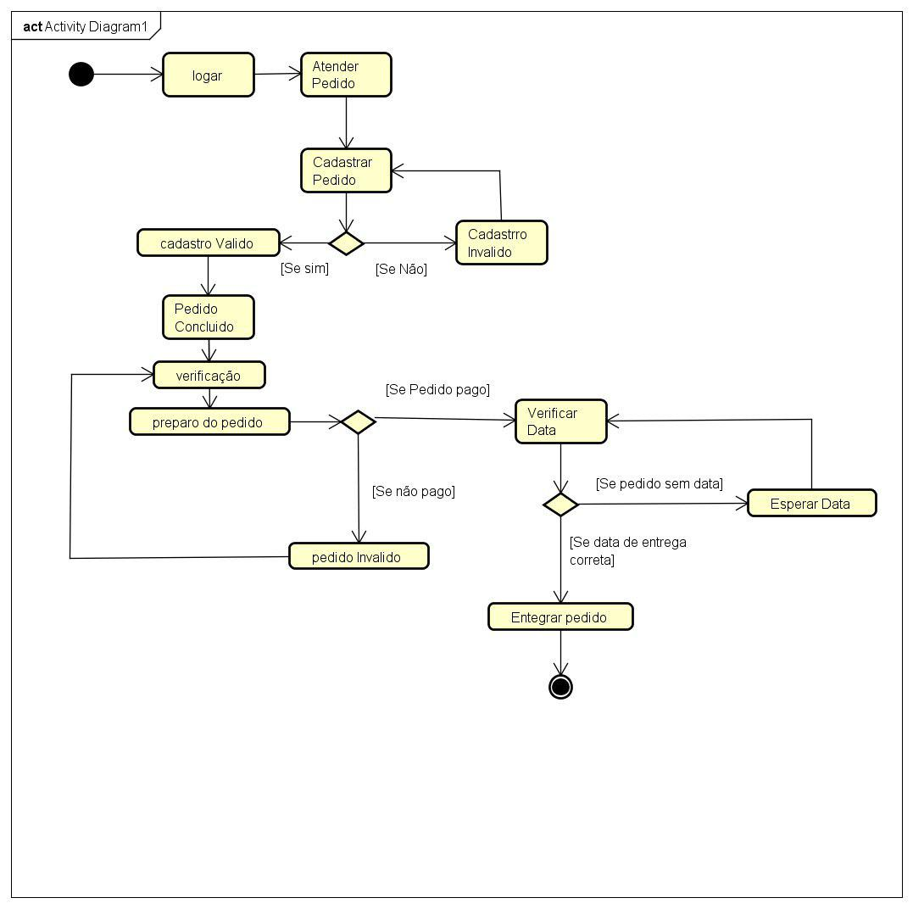

FONTE: GUSTAVO LEONART - 2019

### IMPLANTAÇÃO

O diagrama de implantação mostra a configuração dos nós de processamento em tempo de execução e os artefatos que nele existem (BOOCH; RUMBAUGH; JACOBSON, p.452).

FIGURA 7 - DIAGRAMA DE IMPLANTAÇÃO



FONTE: GUSTAVO LEONART - 2019

### Modelo Entidade Relacionamento

É uma associação entre entidades com certas propriedades em comum(DATE, p.336).

FIGURA 8 - DIAGRAMA DE IMPLANTAÇÃO

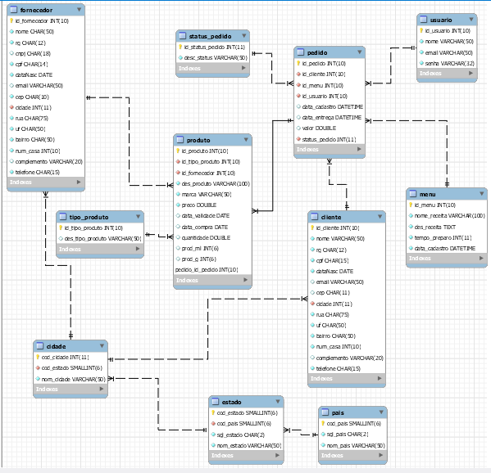

FONTE: GUSTAVO LEONART - 2019

# APRESENTAÇÃO DOS RESULTADOS

Descrever e “printar” telas ou fotos do sistema ou protótipo ou produto. Comentar as telas ou fotos inseridas. Texto texto texto GRÁFICO.

GRÁFICO 1 - TÍTULO DO GRÁFICO – Utilize o estilo **Título da figura e tabela**

FONTE: O autor (ano). – Utilize o estilo **Título da figura e tabela**

Texto texto texto texto texto texto texto texto texto texto texto texto texto texto texto texto texto texto texto texto texto GRÁFICO.

GRÁFICO 2 - TÍTULO DO GRÁFICO

FONTE: O autor (ano).

## protótipos

Texto texto texto texto texto texto texto texto texto texto texto texto texto texto texto texto texto texto texto texto texto. FALTA ENCONTRAR DEFINIÇÃO

# CONSIDERAÇÕES FINAIS

Texto texto texto texto texto texto texto texto texto texto texto texto texto texto texto texto texto texto texto texto texto texto texto texto texto texto texto texto texto texto texto texto texto texto texto texto.

## RECOMENDAÇÕES PARA TRABALHOS FUTUROS

Texto texto texto texto texto texto texto texto texto texto texto texto texto texto texto texto texto texto texto texto texto texto texto texto texto texto texto texto texto texto texto texto texto texto texto texto.

REFERÊNCIAS

FURTADO, T. **Draw.io é ótimo para criar gráficos e desenhos sem baixar nada**, 2013. Disponível em: <https://www.techtudo.com.br/tudo-sobre/drawio.html> Acesso em: 18/11/2018.

SOMMERVILLE, I. **Engenharia de software**. 9.ed. São Paulo: Pearson Prentice Hall, 2011

GONÇALVES, E. **Desenvolvendo Aplicações Web com JSPServlets, JavaServer Faces, Hibernate, EJB 3 Persistence e AJAX**. 1.ed. Rio de Janeiro: Editora Ciência Moderna Ltda, 2007.

BOOCH, G; RUMBAUGH, J.; JACOBSON, I. **UML: Guia do Usuário**. 1.ed. Elsevier Editora Ltda., 2012.

MILANI, A. **MYSQL: Guia do Programador**. 1.ed. Novatec Editora Ltda., 2006.

SILVA, M. **Criando Sites com HTML: Sites de alta qualidade com HTML e CSS** 1.ed. Novatec Editora Ltda., 2008

DALL’OGLIO, P. **PHP Programando com Orientação a Objetos**. 3.ed. Novatec Editora Ltda., 2016.

Chaffer, J; Swedberg, K. **Learning jQuery**. 4.ed. Packt Publishing Ltd., 2013.

DVORSKI, D. **INSTALLING, CONFIGURING, AND DEVELOPING WITH XAMPP**, 2007. Disponível em:<http://dalibor.dvorski.net/downloads/docs/InstallingConfiguringDevelopingWithXAMPP.pdf> <https://www.techtudo.com.br/tudo-sobre/drawio.html> Acesso em: 29/04/2019.

FLANAGAN, D. **JavaScript: The Definitive Guide**, 6.ed. O'Reilly Media, Inc., 2011.

SILVA, M. **CSS3: Desenvolva aplicações web profissionais com uso dos poderosos recursos de estilização das CSS3**, 1.ed. Novatec Editora Ltda.,2012

**The world's leading software development platform · GitHub**. Disponível em: <https://github.com/> Acesso em: 21/05/2019.

**Atom**. Disponível em: <https://atom.io> Acesso em: 21/05/2019.

DATE, C.J. **Introdução a Sistemas de BANCOS DE DADOS**. 8.ed. Elsevier Editora Ltda., 2004.

APÊNDICE 1 – TÍTULO DO APÊNDICE

Formatação livre.

ANEXO 1 – TÍTULO DO ANEXO

Formatação livre.